Комитет по народному образованию

Администрации Солнечногорского муниципального района

Московской области

**Муниципальное казённое общеобразовательное учреждение**

**Обуховская средняя общеобразовательная школа**

_____________________________________________________________________________

141554, Московская область, т.8(4962) 67-11-13

Солнечногорский район, д. Кривцово e-mail: obuh.school.@mail.ru

**ОТЧЕТ**

**о проведении Недели психологии**

План проведения Недели психологии

|  |  |  |  |
| --- | --- | --- | --- |
| Дата | Мероприятия | Участники | Ответственные |
| 3.12 | Тест-опрос "Радуга настроений"  Задание-конкурс "Предложение со словами на одну букву" | 1-11 класс, учителя  1-11 класс | Педагог-психолог,  инициативная группа |
| 4.12 | Почта откровений  Творческий коллаж  Опрос "Что ты выберешь?" | 1-11 класс, учителя  1-4 класс  1-11 класс, учителя | Педагог-психолог,  инициативная группа |
| 5.12 | Конкурс "Название, эмблема и девиз нашего класса"  Интервью и опросы  Творческие коллажи | 1-11 класс  1-11 класс, учителя  1-11 класс | Педагог-психолог,  инициативная группа |
| 6.12 | Почта откровений  Творческие коллажи  Интервью и опросы  Задание-конкурс "Предложение со словами на одну букву" | 1-11 класс, учителя  1-11 класс  1-11 класс, учителя  1-11 класс, учителя | Педагог-психолог,  инициативная группа |
| 7.12 | Творческие коллажи  Книга жалоб и предложений  Интервью и опрос: "Ваш любимый цвет" | 1-11 класс  1-11 класс  1-11 класс, учителя | Педагог-психолог,  инициативная группа |

Цель проведения Недели психологии – создание творческой атмосферы среди учащихся, включение в коллективную интеллектуальную работу как можно большего учеников; психологическая разгрузка; проведение простых психологических тестов; активизация творческого начала в учащихся, включение самосознания и познания себя и других.

Каждый день недели был посвящен определенному цвету: в понедельник все учащиеся и учителя должны были прийти в одежде, содержащий элемент ЖЕЛТОГО цвета, во вторник – элемент ЗЕЛЕНОГО цвета, в среду – СИНЕГО, в четверг – КРАСНОГО, в пятницу – БЕЛОГО цвета. Цель данного мероприятия – создание позитивного настроения и «ярких» будней.

В понедельник на стенах и коридорах школы были развешены различные листовки: небольшие листочки-послания с комплиментами и приятными пожеланиями всем, кто их прочитает; простые психологические тесты. Инициативная группа учащихся (с 5 по 11 класс) и психолог проводили тест-опрос «Какого цвета ваше настроение?». Результаты опроса были вывешены в уголке психолога: каждый мог увидеть, сколько человек среди девочек, мальчик и учителей школы выбрали тот или иной цвет, а также ознакомиться с психологической трактовкой своего выбора.

В понедельник и четверг был проведен всешкольный конкурс «Предложение со словами на одну букву»: каждый класс должен был составить предложение, в котором все слова начинаются на одну букву. Победителем был объявлен класс, составивший самое большое предложение. Конкурсы вызвали большой ажиотаж и споры, но пользовались успехом.

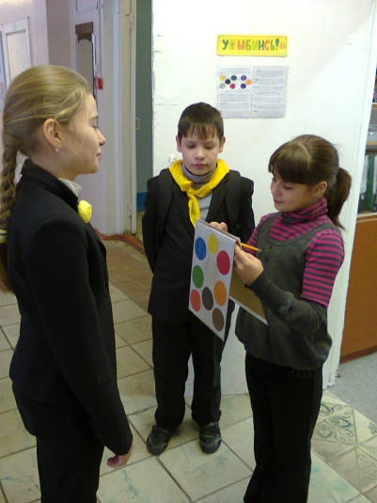 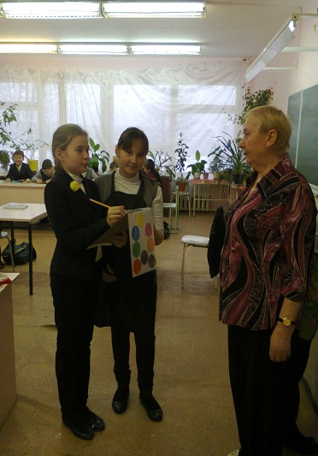 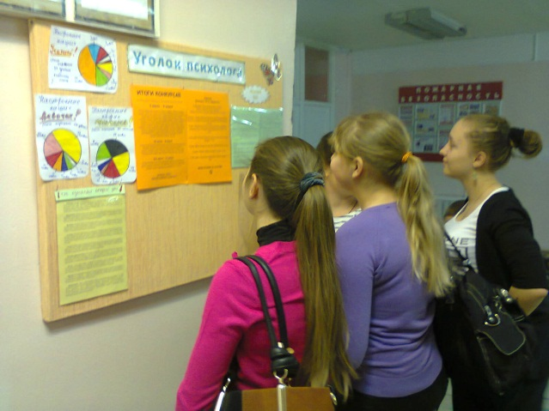

На протяжение всей недели с учащимися создавались творческие коллажи на разные темы: «Счастье – это…», «Мы - художники», «Мир желаний», «Мир мальчиков и девочек», «Творческий коллаж».

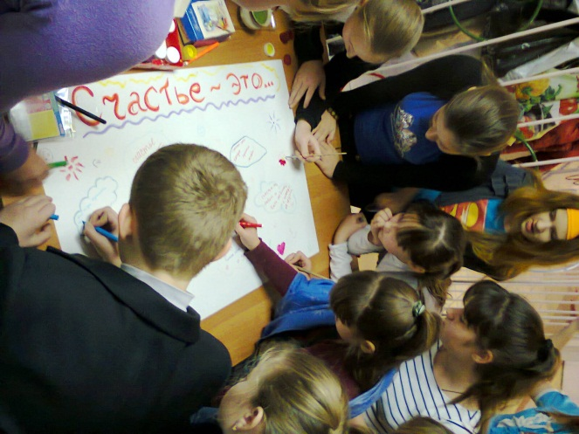 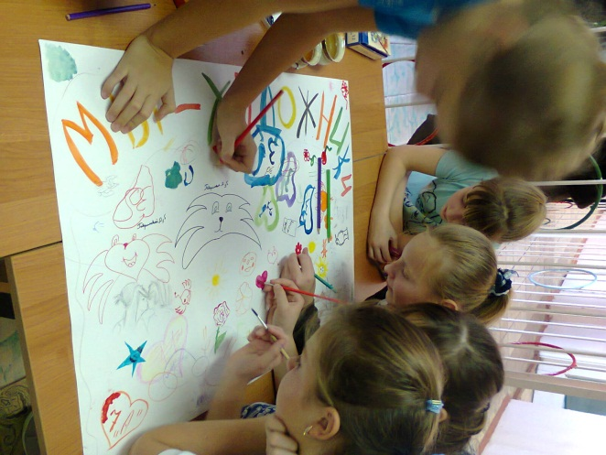

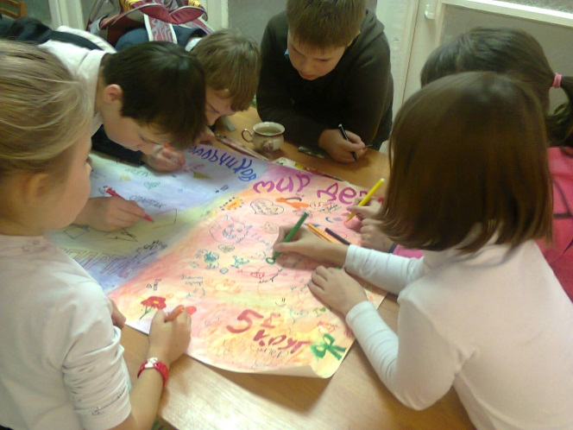 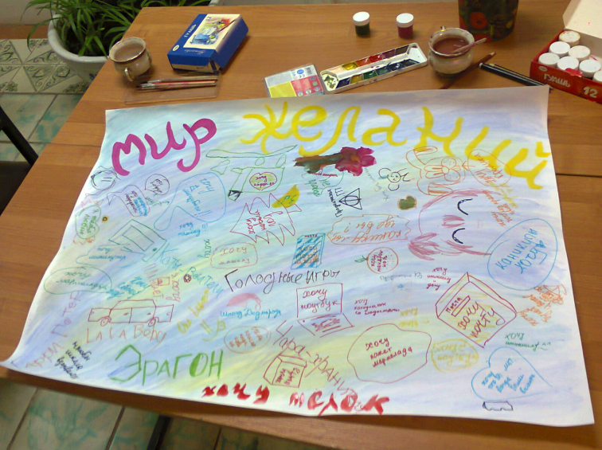

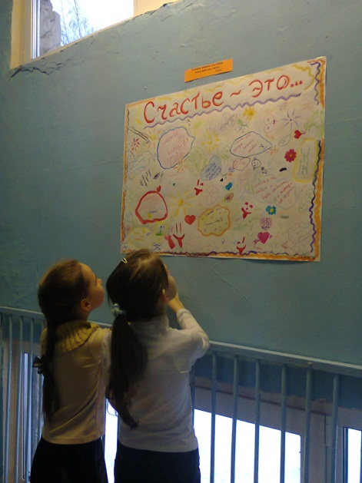 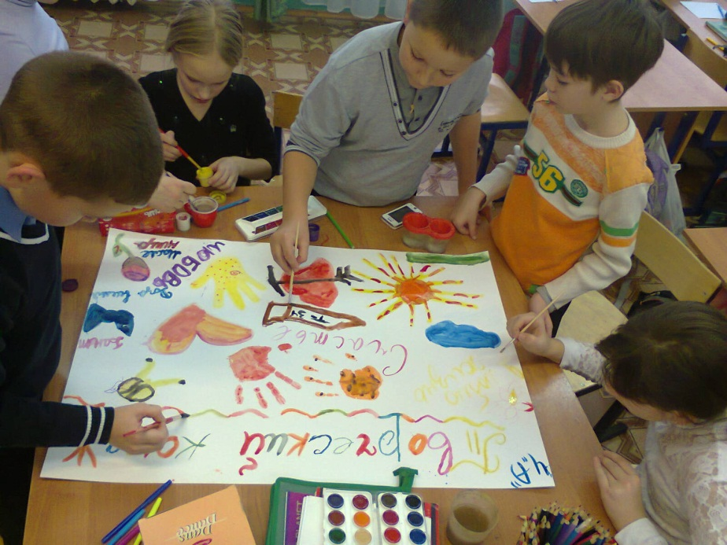

Во вторник и четверг в школе была открыта Почта откровений: в почтовый ящик ученики и учителя могли опускать письма-откровения друг другу. На переменах инициативная группа данные письма разносила. Почта стала одним из самым значимым и вдохновляющим мероприятием за всю Неделю психологии. С учениками было принято решение сделать Почту откровения традицией перед большими праздниками: Новым годом, Днем Св.Валентина и т.д.

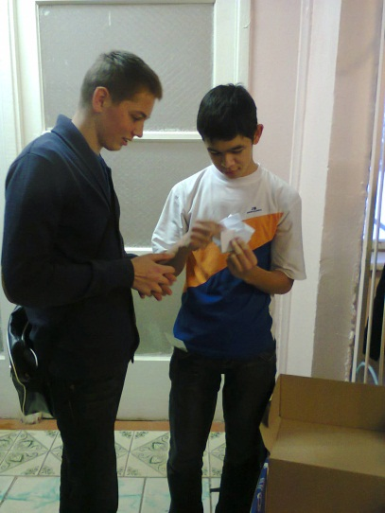 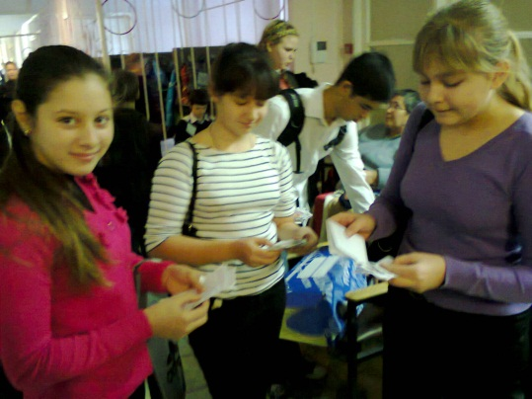 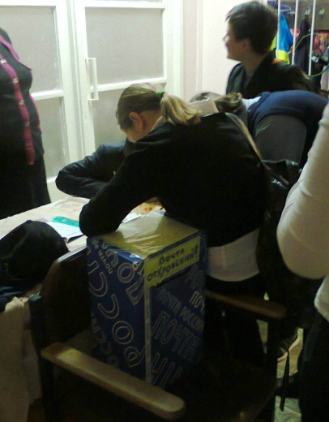

В течение Недели на переменах инициативной группой и психологом проводились интервью и опросы на разные темы: «Что ты выберешь?», «Что такое счастье и любовь?», «Куда бы отправился на машине времени?» и др.

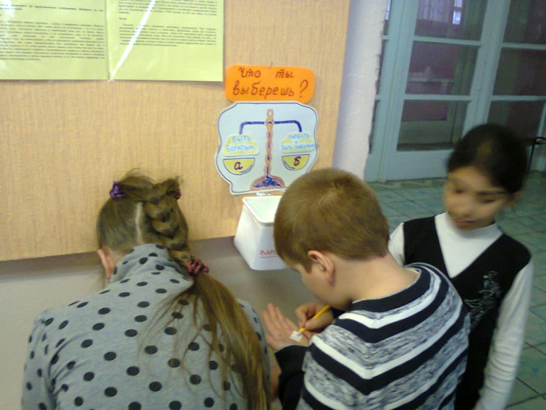 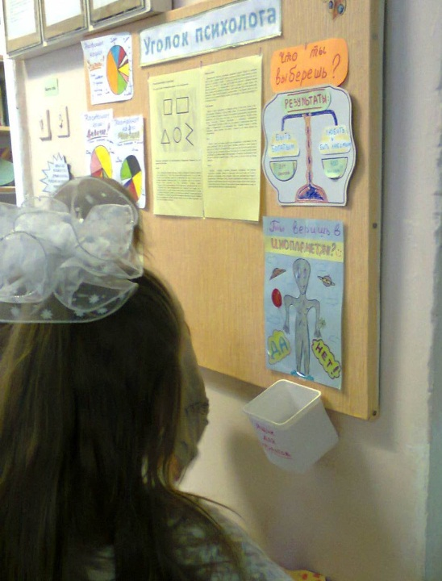 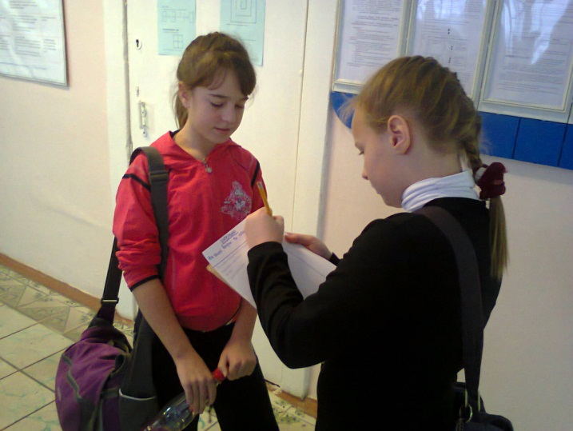 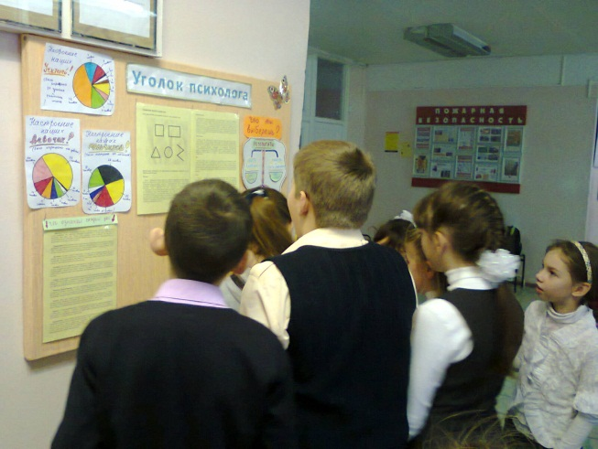

В четверг и пятницу на стенах по школе были размещены листочки с мудрыми мыслями и пословицами, а также различные задания на внимательность, скорость, сообразительность (анаграммы, ребусы, задания со спичками и т.д.). Дети были очень заинтересованы, соревновались, спрашивали подсказки.

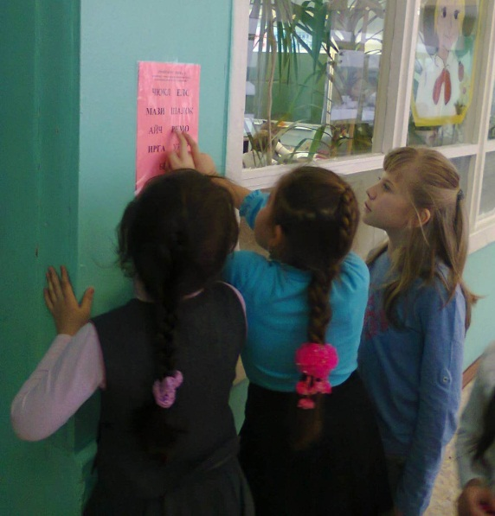 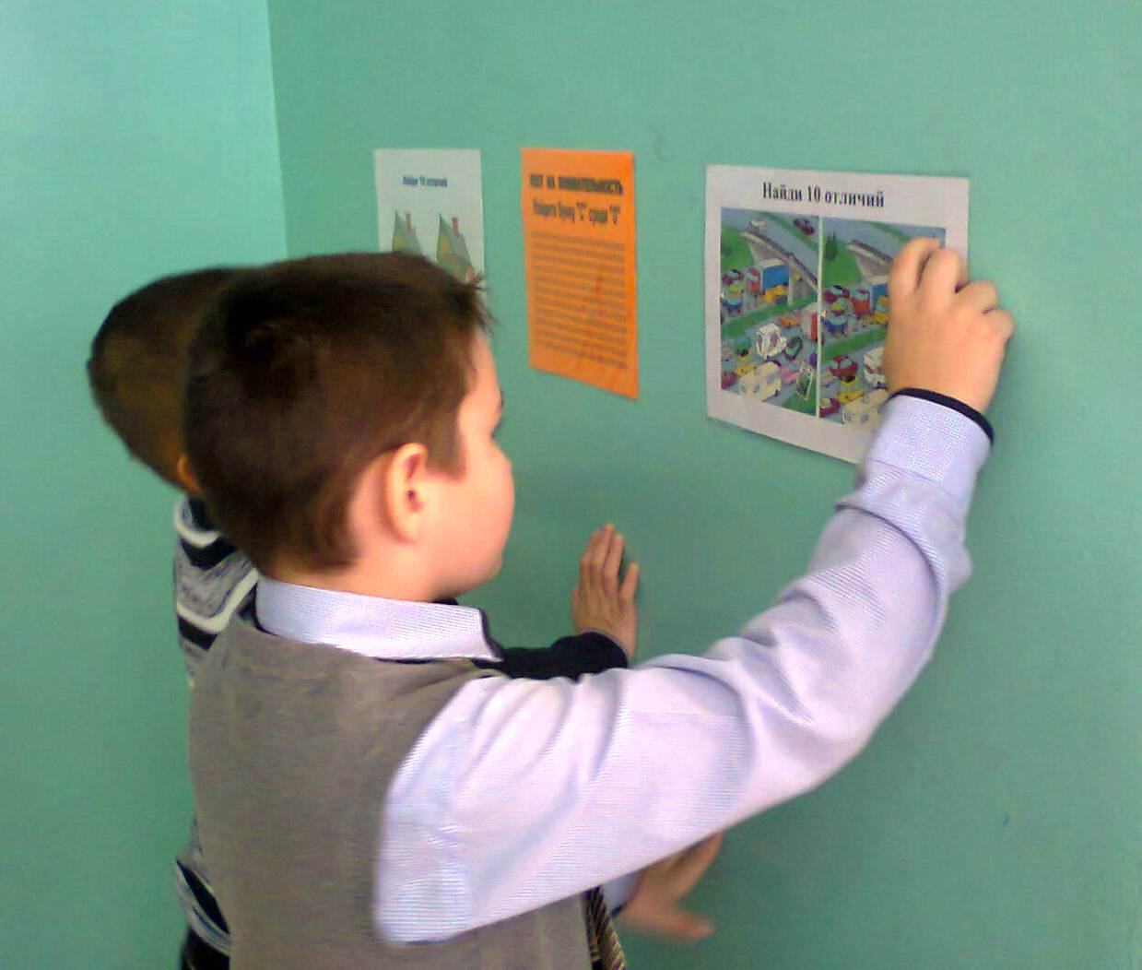

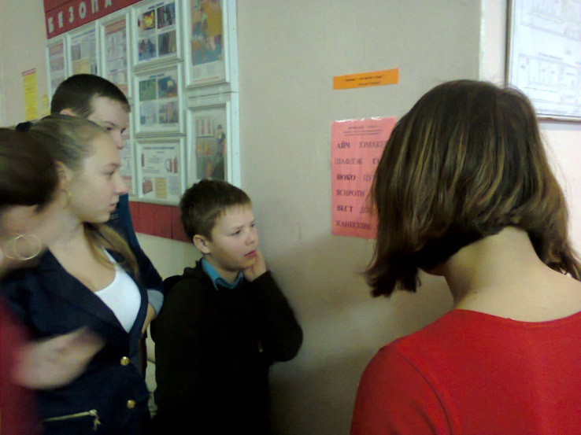 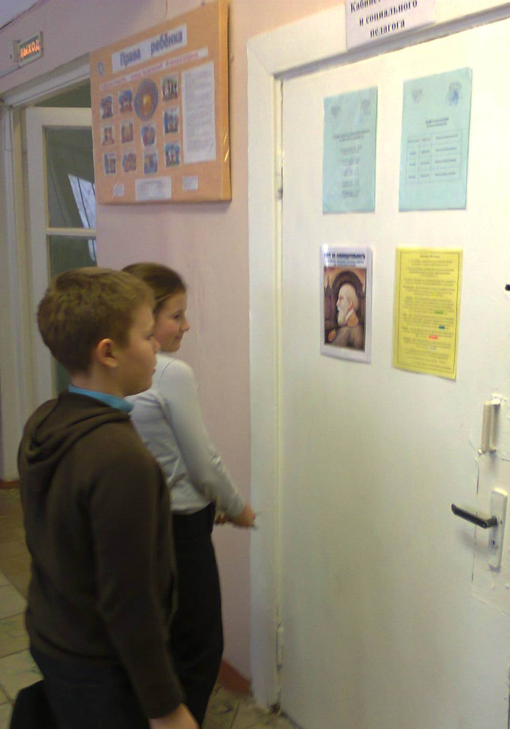

В пятницу всем учащимся была предоставлена Книга жалоб и предложений, в которой каждый мог высказаться, «излить душу». Также был проведен опрос «Ваш любимый цвет?», по окончании которого, как и в первый день Недели, были вывешены результаты опроса с просветительской «расшифровкой» значения того или иного цвета.

Неделя психологии вызвала огромный всплеск эмоций и активности у учащихся. Каждое утро психолог и инициативная группа разносили небольшие письма всем классом с кратким описанием и планом на каждый день – таким образом все участники образовательного процесса были оповещены о предстоящих мероприятиях. В пятницу были подведены итоги Недели, выслушаны пожелания, вывешены итоги конкурса «Имя, эмблема, девиз класса».

Цели Недели были достигнуты, ученики говорили, что теперь ходят в школу как на праздник, просили проводить такие мероприятия чаще, с самыми разными конкурсами и, главное, - с Почтой Откровения! ☺

Педагог-психолог МКОУ Обуховская СОШ: Ромашова И.В.